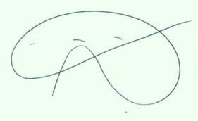

Indicação nº............./2024
Ao
Excelentíssimo
SR. Jefferson de Oliveira
Presidente da Câmara de Vereadores
Canela – RS

Senhor presidente.
O Vereador que este subscreve, no uso de suas atribuições legais e regimentais, solicita que seja encaminhado ao Senhor Prefeito Municipal, a indicação “Dispõe sobre a criação do programa ‘Fila Única’ para acesso a consultas, exames laboratoriais e procedimentos cirúrgicos em toda a rede de saúde do Município de Canela, e dá outras providências" e crie uma central de marcação de consulta.

Justificativa:
O presente projeto de lei pretende trazer transparência a todos os cidadãos Canelenses que diariamente aguardam atendimento pela rede municipal de saúde.
Rotineiramente vê-se que o munícipe sequer detém o conhecimento de quanto tempo ainda lhe resta esperar para que seu pleito clínico possa ser atendido.
De outro vértice, cediço é que o favorecimento político e pessoal ainda norteia a prioridade dos referidos atendimentos na rede Municipal de Saúde.
Destarte, almeja a presente proposta padronizar a ordem dos atendimentos na área da saúde, visando, sobretudo, a promoção da justiça na obediência da ordem cronológica das solicitações, tudo através da transparência quando da divulgação das mencionadas listas de espera, e a criação da central de marcação de consultas, acabaria com a fila nos postos de saúde. Por derradeiro, sendo a TRANSPARÊNCIA um dos princípios fundamentais da administração pública, direito este consagrado constitucionalmente, é que a presente proposta deve ser impulsionada e aprovada neste Parlamento.

Canela 07 de junho de 2024.

Alberi Dias
Vereador - MDB

